ИЗВЈЕШТАЈ О РАДУ СА ФИНАНСИЈСКИМ ИЗВЈЕШТАЈЕМ
ЈУ ПОЛИМСКИ МУЗЕЈ – БЕРАНЕ
ЗА 2016.ГОДИНУ
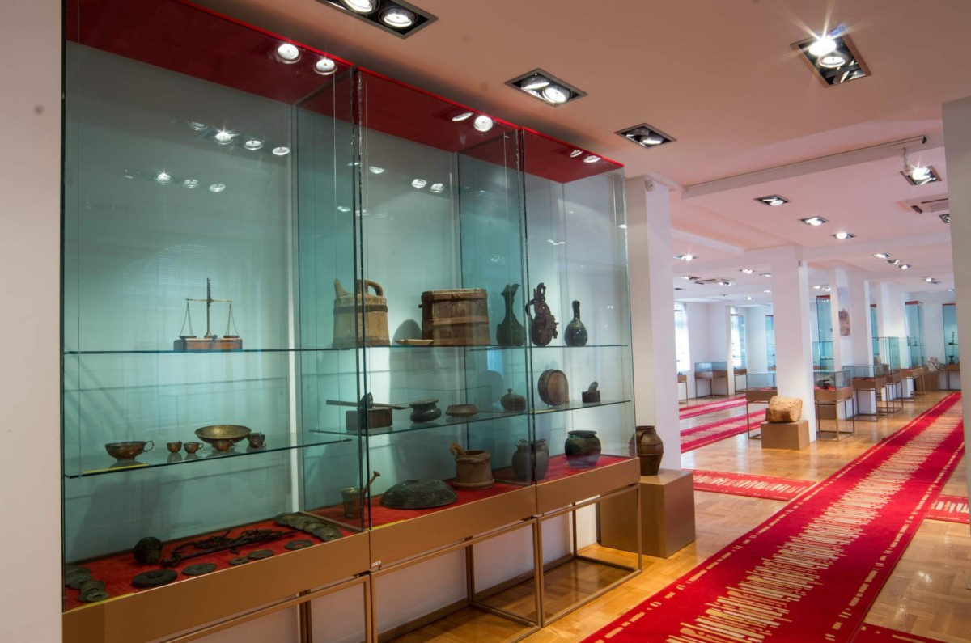
Беране, 2016.године

У В О Д

Јавна установа Полимски музеј Беране остварила је своје активности и задатке у 2016.години на основу Програма рада, усвојеног на сједници општине Беране.
Основ за подношење Извјештаја садржан је у одредбама члана 32. Закона о култури (“Сл.лист ЦГ”, бр. 49/08, 16/11, 40/11 и 38/12), којима је предвиђено да су јавне и друштвене установе дужне да Скупштини, односно јединици локалне самоуправе, најмање једанпут годишње поднесу Извјештај о свом раду. Извјештај је урађен на основу Правилника о начину припреме и достављања материјала предсједнику Општине, бр.01-031-1823 од 16.06.2014.године.
Циљ подношења извјештаја је информисање oпштине Беране и општинског органа управе надлежног за послове културе, о степену реализације програмског садржаја по утврђеним роковима, поступању по мјерама и закључцима Оснивача, намјенском коришћењу средстава, давања оцјене стања у установи и предлагање мјера, односно програмске оријентације за наредни период.
Програм рада музеја остварен је преко следећих дјелатности:
-музејске
-галеријске
-заштите и истраживањакултурнихдобара
-инвестиционоодржавање
-издавачке и културно-едукативнедјелатности

ПРЕГЛЕД ПОСЛОВА ПО ДЈЕЛАТНОСТИМА

I Музејска дјелатност
Откуп музејских предмета
У циљу очувања културног наслеђа и обогаћивања фондова музејских збирки, Полимски музеј је у оквиру установе донио План о откупу музејских предмета за период 2015-2019 године. План о откупу музејских предмета приказује предмете који недостају у појединим збиркама и предмете који ће имати приоритет при понуди за откуп, уколико се нађу у понуди, као и временски период који је планиран за реализацију предвиђених активности.
У 2016. години Полимски музеј, на основу процјене Комисије за откуп музејских предмета,откупио је: Црногорски јелек из XIX вијека, са сребрним токама. Токе су причвршћене за јелек који је богато украшен златовезом. Са предње стране јелека налази се по седам редова дугуљастих сребрних плочица, изнад којих се налазе двије плочице на којима се у средишњем дијелу налази позлаћени, у филиграну урађени, цвијет, као и дугме које спаја те двије плочице. Остали украси на плочицама су, осим филиграна, рађени и техником гранулације и искуцавања.
При решавању понуде цијењено је стање у којем се предмет налази, као и потреба за наведеним предметом који би обогатио етнографску збирку Полимског музеја.

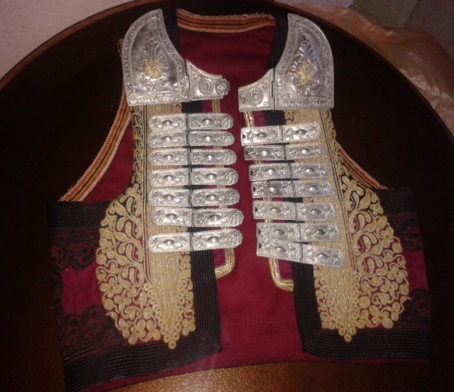
Црногорски јелек са сребрним токама

Музејске изложбе

У оквиру музејске дјелатности у 2016. години организована је изложба везана за живот и дјело попа Страхиње из Будимља, под називом “Репродукција дјела попа Страхиње из Будимља”.
Поп Страхиња из Будимља је први поуздано идентификовани сликар поствизантијске сликарске традиције који је рођен на теритиорији данашње Црне Горе. Оставио је богат опус у области фрескосликарства и иконописа на цијелој територији Црне Горе, од манастира Градиште у Буљарици до Св. Тројице у Пљевљима. Нажалост, скоро ништа од његовог дјела није сачувано у његовом родном крају, иако се поуздано зна да је живописао бројне цркве у Полимљу. Иако је у науци одавно проучаван и признат као репрезентативни представник сликарства свог доба, посебно важног и због обнове културе на овим просторима у XVI и XVII вијеку, до сада му није посвећена посебна пажња, у смислу презентације његовог дјела у виду књиге или изложбе. Ова изложба је имала за циљ да представи и поново открије широј јавности нашег првог сликара.
Изложба је урађена као низ репродукција фресака и икона попа Страхиње. Репродукције укључују све значајне цркве и манастире у којима је радио и репрезентују његов сликарски развој од почетка па све до краја сликарске каријере. Изложбу прати каталог са ауторским текстом др Александра Чиликова, који је свечано и отворио изложбу.
Полимски музеј има амбицију да ову изложбу, након промоције у сопственом изложбеном простору, презентује и у другим градовима Црне Горе, са истим горе наведеним циљем, јер се ради о умјетнику од прворазредног значаја за националну културу.
Изложбени експонати су урађени у техници висококвалитетне штампе и монтирани на подлогу од алу-бонда, што ће им омогућити трајност за вишеструко излагање.
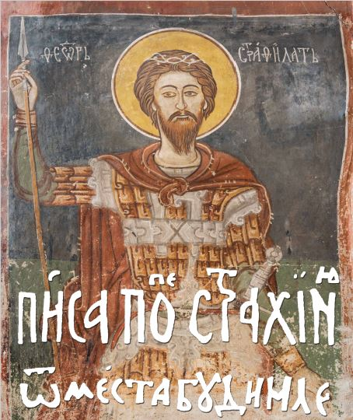

Када је у питању музејска дјелатност, поред активности које смо имали поводом тематских изложби и откупа музејских предмета, у прошлој години смо имали и активности везане за конзервацију. У 2016. години обезбиједили смо средства за конзервацију Умјетничке збирке Полимског музеја, која садржи умјетничка дјела познатих сликара. Конзервација предмета Умјетничке збирке је zaвршена у току 2016. године.

ФОТО ДОКУМЕНТАЦИЈА УМЈЕТНИЧКЕ ЗБИРКЕ
ПОЛИМСКОГ МУЗЕЈА
Уља на платну, прије и након конзерваторских радова

Перо Богићевић - „Борба пјетлова“
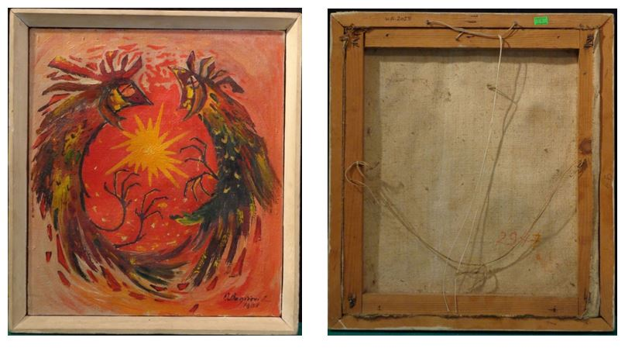
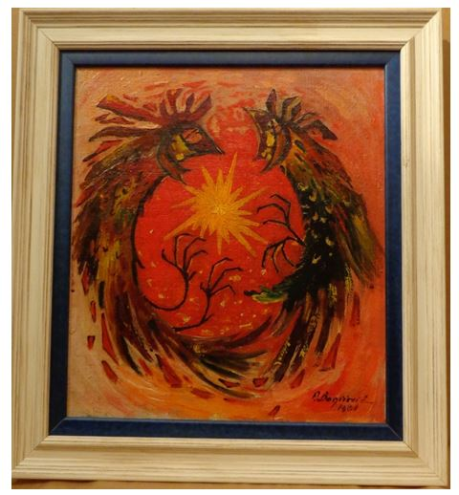

Перо Богићевић – „Група са кишобранима“
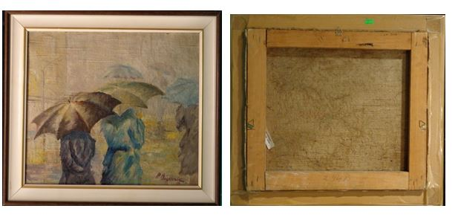
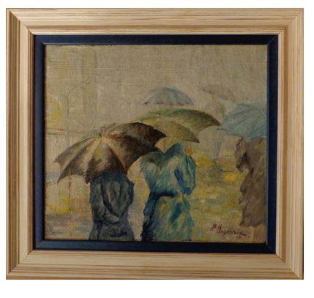

Војо Сајчић - „Кроз Албанију“
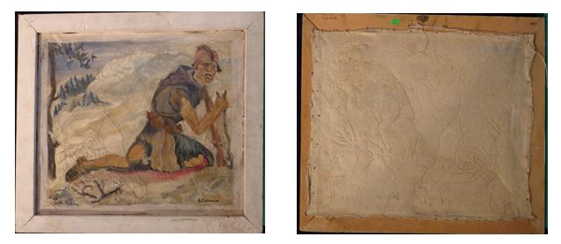
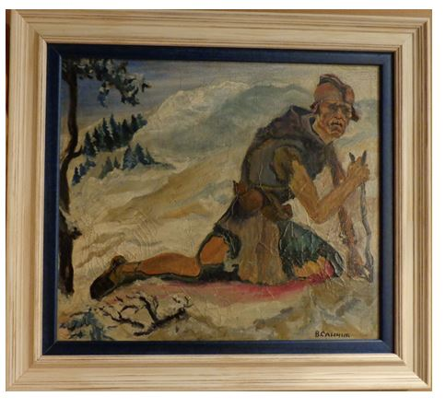

Аљо Смаилагић -“Улица беранска”
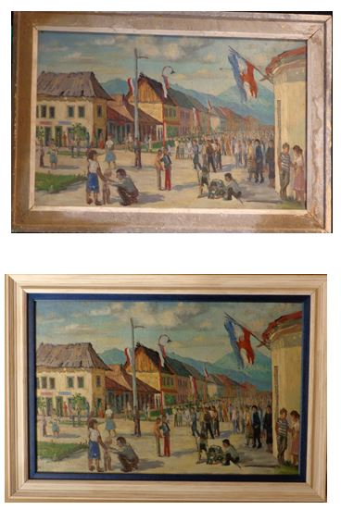

Данило Радојевић – „Чардак Реџепагића“
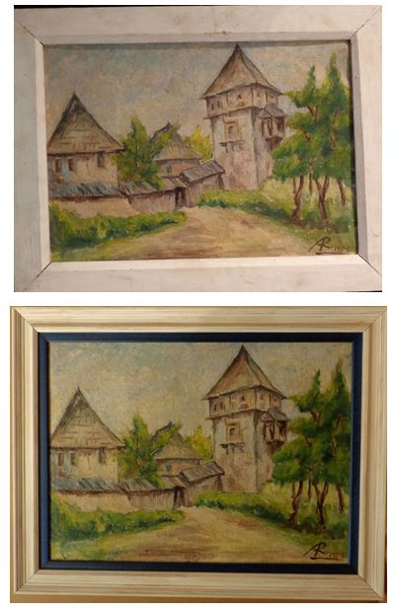

Цветко Лаиновић – „Црква св. Ђорђа“
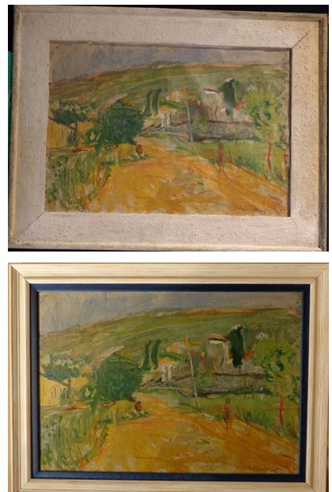

Сава Лабан – „ Грможур“
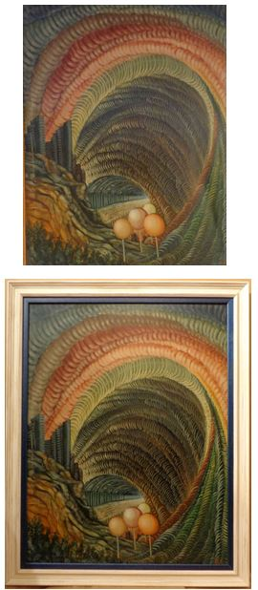

Анастас Јовановић – “Његош”
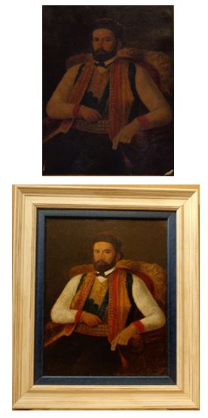

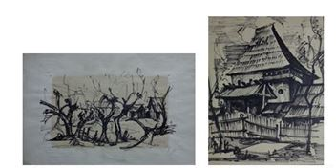
Данило Радојевић-Плавско језеро Данило Радојевић- Гусињска кућа
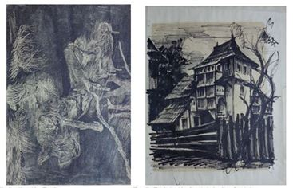
Мило Стојковић – Рогља Данило Радојевић- Стари тип куће у Гусињу

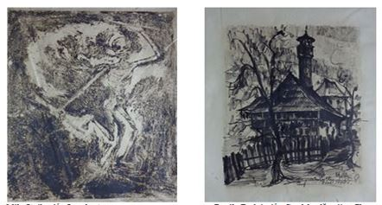
Мило Стојковић – Игра костура Данило Радојевић- Градска џамија у Плаву
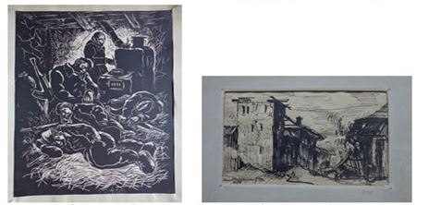
Ђорђе Андрејевић Кун – Прије вечере Данило Радојевић- Тврђава Плавског града
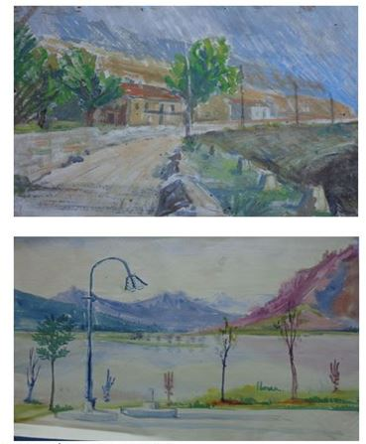
Аљо Смајлагић – Панорама Плавског језера
II Галеријска дјелатност

- У оквиру манифестације „Беранско културно љето“ одржана је изложба фотографија под називом „Српско војничко гробље „Дели Ибрахим у Алжиру“, аутора Стевана Лабудовића. Изложбу је свечано отворио амбасадор Алжира у Црној Гори Њ.Е. Абделхамид Шебшуб.
Изложба је била у организацји Полимског музеја и општине Беране.
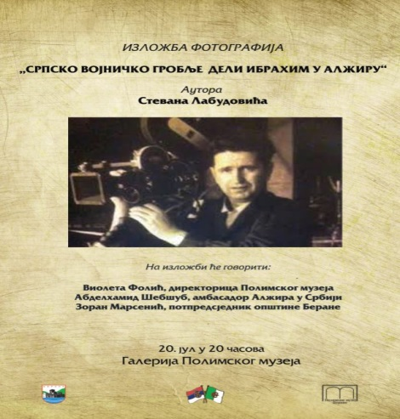
- У оквиру манифестације „Беранско културно љето“, отворена је самостална изложба умјетничких слика Дијане Лазовић из Будве. Дијана Лазовић је академију ликовних умјетности завршила у Милану и представила се беранској публици са циклусом „Загрљаји“.
Изложба је била у организацији Полимског музеја, под покровитељством општине Беране.

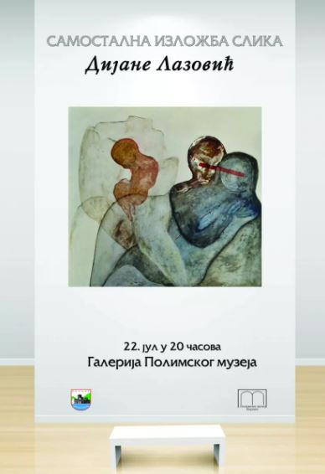

- Изложба “Беранска Слобода” је свечано отворена октобра 2016.године у галерији Полимског музеја. Организована је поводом 75 година од појављивања и 55 година од обнављања листа ,,Слобода“. Аутор изложбе је новинарка и последњи уредник листа ,,Слобода“, госпођа Соња Савић.
Изложбу су организовали општина Беране и Полимски музеј.
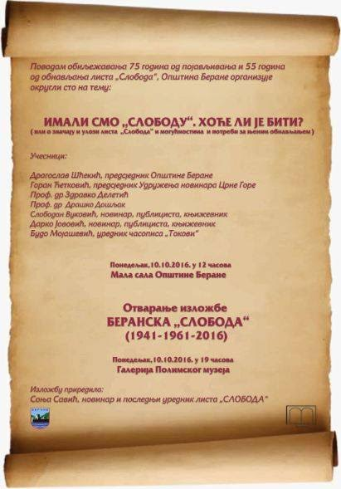

- Изложба умјетничких слика под називом “Боје и форме Васојевића”, аутора Љубинке Ковачевић–Мимовић и Милутина Ђурковића, је свечано отворена децембра 2016. године. Изложба је имала хуманитарни карактер, новац од продаје слика је био намијењен за обнову старе куће у Краљима (Андријевица).
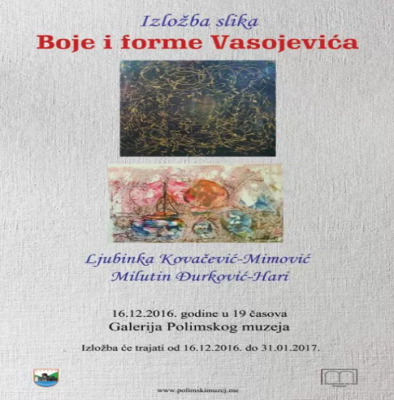

5. Промоција књиге “Велика по вјековној патњи” аутора Бранка Пауновића, одржана је у оквиру манифестације “Беранско културно љето”
Организатори промоције били су Полимски музеј и општина Беране.
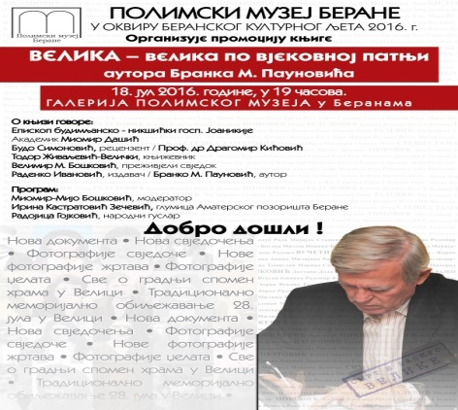

6. Ауторско вече „Прича о Симони“, аутора Тодора Живаљевића је одржано августа 2016.године у организацији Полимског музеја.

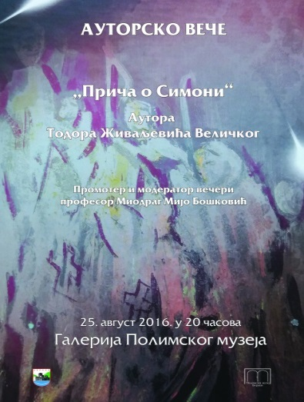

У галерији Полимског музеја су била и многа друга дешавања у организацији других институција културе и сличних установа.

III Дјелатност заштите непокретних културних добара

ИЗВЕШТАЈ О РЕАЛИЗАЦИЈИ ПРОЈЕКАТА ОДОБРЕНИХ ЗА 2015. ГОДИНУ

Пројекти одобрени кроз: Програм заштите и очувања културних добара за 2015. годину

У току 2016. године, нисмо успјели да реализујемо већину пројеката одобрених од стране Министарства културе због одређених неправилности и недостатака у начину реализације, на које нам је указала Унутрашња ревизија општине Беране. Покушавајући да за решење ових проблема добијемо помоћ и смјернице Министарства културе као финансијера ових пројеката, изгубили смо доста времена и ипак били принуђени да сами нађемо рјешење. Доношењем Правилника о организовању теренских истраживања и надокнади повећаних трошкова за вријеме рада и боравка на терену, који је донио Савјет ЈУ Полимски музеј, наставићемо започете активности на пројектима из 2015. године и прихватити за реализацију одобрене пројекте за 2017.годину.
Током 2016.године, реализовали смо следеће пројекте одобрене у 2015. години, и то:

Спомен-гробница партизана Новаковића, Капе калударске – Беране
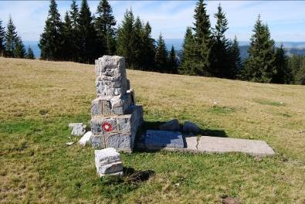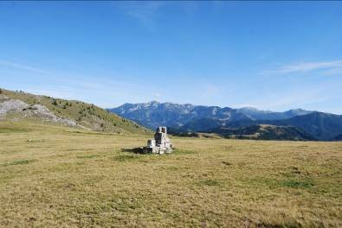
Постојеће стање снимљено са југоистока Постојеће стање снимљено са сјевера

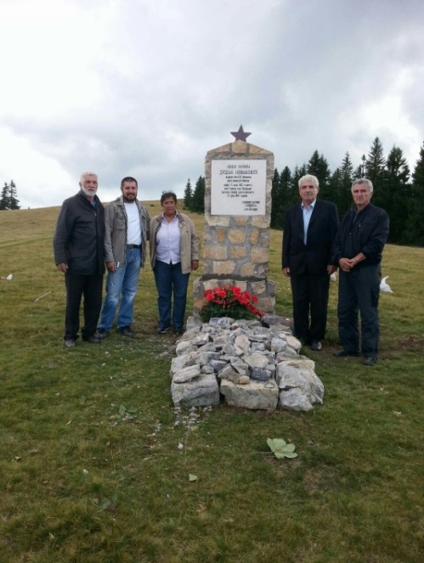
Изглед споменика након примјене конзерваторских мјера
Све активности на спровођењу конзерваторских мјера на овом културном добру успјешно су реализоване током 2016.године, у складу са конзерваторским условима прописаним Рјешењем бр.: УП/И 03-227/2015-2 од 23.07.2015. године.

Спомен-плоча на мјесту борбе против окупатора, Велики крш –Андријевица
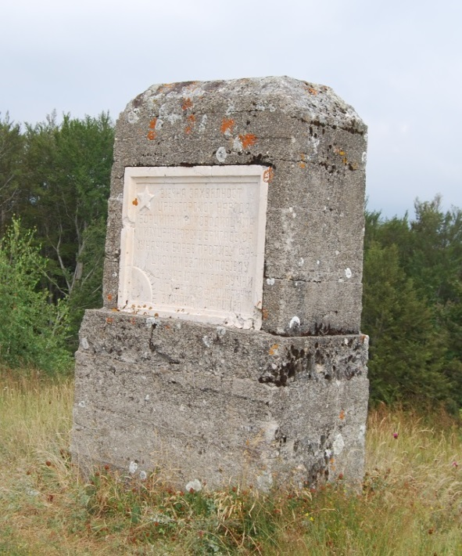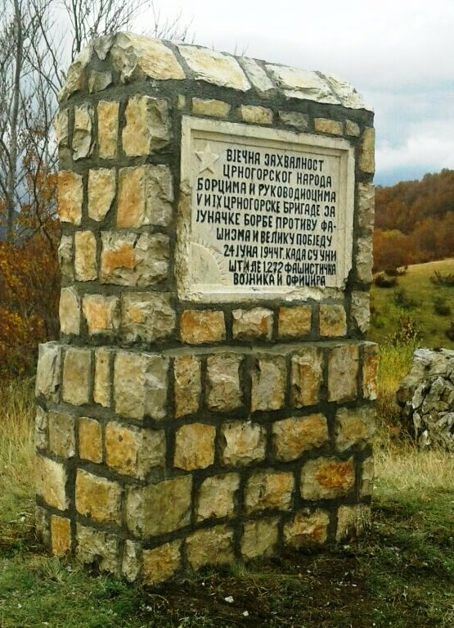
Постојеће стање споменика снимљено са истока Изглед споменика након примјена конзерваторских мјера

Конзерваторске мјере су примијењене у складу са конзерваторским условима прописаним Рјешењем бр.: УП/И 02-350/2015 од 21.10.2015. године. Све активности на спровођењу конзерваторских мјера на овом културном добру су успјешно реализоване током 2016. године.
Урађена је израда конзерваторских пројеката и добијена сагласност Управе за заштиту за следеће пројекте:

- Царева џамија, Плав
Средства одобрена Уговором бр.: 02-1479/20. Имајући у виду да се ради о објекту који служи за обредно прање прије молитве, одлучили смо да исти не рушимо, већ да извршимо његову реконструкцију и прилагодимо изгледу комплекса Цареве џамије. Пројекат који обухвата све измјене предвиђене конзерваторским условима прописаним Рјешењем бр.: УП/И 03-248/2015-2 од 11.08. 2015. године, је добио сагласност Управе на основу којег ће се примијенити конзерваторске мјере.

- Спомен – чесма палим борцима Питомине и Босача, Црно језеро Жабљак
Средства одобрена Уговором бр.: 02-1479/30. Пројекат урађен и одобрен од Управе за заштиту културних добара Црне Горе. Спровођење конзерваторских мјера ће се спровести у току 2017. године.

- Спомен – чесма погинулим борцима бивше општине Бобово, Пљевља
Средства одобрена Уговором бр.: 02-1479/3. Конзерваторски пројекат за спровођење конзерваторских мјера на овом културном добру одобрен од Управе за заштиту културних добара. Спровођење конзерваторских мјера се очекује у 2017.години.

- Манастир св. Тројице, Пљевља
Средства одобрена Уговором бр.: 02-1479/6. Пројекат је реализован од стране црквених власти, тако да су уплаћена средства на подрачуну општине Беране за Полимски музеј.

IV Инвестиционо одржавања објекта

У 2016. години, како смо и предвидјели Планом и програмом за ту годину, извршена је куповина:
1.Набавка озвучења за потребе установе
2.Набавка канцеларијских столица
3.Набавка лап топа
4.Набавка музејског мобилијара

V Издавачка и културно-едукативна дјелатност

- Каталог за изложбу умјетничких слика ауторке Љубинке Ковачевић-Мимовић, штампан у тиражу од 250 комада.
- Каталог за изложбу „Репродукција фресака попа Страхиње“, штампан у тиражу од 250 комада.

У тиражу од 500 комада штампан је Каталог-водич сталне поставке музејских предмета. Каталог је на око 60-так страница, двојезичан и садржи информације везане за предмете који сачињавају сталну поставку музеја, као и податке за локалитете чији предмети се налазе у сталној поставци. Каталог није продајни, већ ће се више користити као информатор или водич кроз музеј, садржи доста детаљне податке о сваком изложеном предмету или групи предмета смјештених у једној витрини, историјат зграде у којој се налази музеј и историјат музеја.

Табеларни приказ реализованих програмских дјелатности

Музејска дјелатност

Назив пројекта | Обезбијеђена средства |  | Укупно | Утрошена средства | Остало
1.Откуп музејских предмета | Министарство културе Црне Горе | Општина Беране:1.300,00 € | 1.300,00 € | 1.300,00 €
2.Конзервација умјетничке збирке Полимског музеја | Министарство културе Црне Горе  3.000,00 € | Општина Беране: | 3.000,00 € | 3.000,00 €
3.Изложба ,,Репродукција фресака попа Страхиње“ | Министарство културе Црне Горе | Општина Беране:1.600,00 € | 1.600,00 € | 1.600,00 €
УКУПНО | 3.000,00 € | 2.900,00 € | 5.900,00 € | 5.900,00 €

Галеријска дјелатност
Назив пројекта | Обезбијеђена средства |  | Укупно | Утрошена средства | Остало
Изложбе умјетничких дјела | Министарство културе Црне Горе | Општина Беране:1.468,00 € | 1.468,00 €
УКУПНО |  |  | 1.468,00 € | 1.468,00 €

Инвестиционо одржавање
Назив пројекта | Обезбијеђена средства |  | Укупно | Утрошена средства | Остало
Уградња видео надзора | Министарство културе Црне Горе | Општина Беране:467,90 € | 467,90 € | 467,90 €
Лапидаријум |  | Општина Беране:59,50€ | 59,50 € | 59,50 €
Озвучење | Министарство културе Црне Горе | Општина Беране: 1.190,00 € | 1.190,00 € | 1.190,00 €
Набавка канцеларијских столица и лаптопа | Министарство културе Црне Горе | Општина Беране: 1.432,45 € | 1.432,45 € | 1.432,45 €
УКУПНО |  | 3.149,85 € | 3.149,85 € | 3.149,85 €

Издавачка и културно едукативна дјелатност
Назив пројекта | Обезбијеђена средства |  | Укупно | Утрошена средства | Остало
Израда Веб сајта | Министарство одрживог развоја и туризма: 1.356,00 € | Oпштина Беране: 580,00 € | 1.936,00 € | 1.607,10 € | 328,90 €
Унапређење музејске поставке | Министарство одрживог развоја и туризма: 3.980,00 € | Oпштина Беране:  1.550,00 € | 5.530,00 € | 5.585,01 € | -55,01 €
УКУПНО |  |  | 7.466,00 € | 7.192,11 € | 273,89 €

Заштита споменика културе

Пројекти одобрени за реализацију од Министарства културе ЦГ за 2015. годину, за које су урађени конзерваторски пројекти и добијена сагласност Управе за заштиту. Примјена и спровођење конзерваторских мјера на наведеним споменицима реализоваће се у 2017. години.

 | Назив пројекта и бр. уговора | Уплаћено | Утрошено | Остало | Завршен пројекат
1 | Царева џамија-Плав Уг.бр. 02-1479/20 | 16.000,00е | 1.707,58е | 14.292,14е | Да
2 | Кућа Балића-Гусиње Уг.бр. 02-1479/5 | 13.000,00е | 1.707,58е | 11.292,14е | Да
3 | Подврх-црква св. Николе  Бијело Поље Уг.бр.  02-1479 | 33.000,00е | 16.722,56е | 16.277,44е | Не
4 | Питомине и Босаче Жабљак Уг.бр.  02-1479/30 | 3.000,00е | 747,08е | 2.252,92е | Да
5 | Шћепан поље остаци цркве Уг.бр. 02-1479/4 | 13.000,00е | 5.289,12е | 7.710,88е | Не
6 | Споменик Бобово-Пљевља Уг.бр. 02-1479/3 | 3.500,00е | 939,18е | 2.560,82е | Да
7 | Ганића кула – Рожаје  Уг.бр. 02-1479/7 | 6.000,00е | 1.120,40е | 4.880,00е | Да
 | УКУПНО | 87.500,00е | 28.233,50е | 59.266,50е

ДИРЕКТОРИЦА
Виолета Фолић

